III. Témakör
2.Rész:
Egyenáramú áramkörök

Áramkör:Egy vagy több áramforrásból és egy vagy több fogyasztóból álló hálózat, amely képes az elektromos áram felhasználására.

Villamos alapmennyiségek:

-Áram
-Feszültség
-Ellenállás(Ohm törvény)/Vezetőképesség

Áram:Az elektromos áram a töltéssel rendelkező részecskék rendezett mozgása. Az ezt jellemző mennyiség az:
Áram erősség:mértékegysége az amper (Jele:I,[I]=A)
A definíció szerint a vezető keresztmetszetén egységnyi idő(t) alatt átáramlott töltés(Q) mennyiség,tehát:
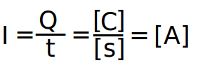

Feszültség:Villamos térben 2 pont között a feszültség megadja, hogy egységnyi töltésen(q) mekkora munkát(W) végez a mező, amíg elmozdítja egyik pontból a másikba.
Mértékegysége: volt (jele:U,[U]=V)
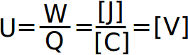

Ellenállás:Az ellenállás az anyag olyan tulajdonsága, ami gátolja a töltéshordozók szabad áramlását. Jele:R mértékegysége: ohm (Ω).
Ez a tulajdonság függ az anyag:
-Anyagi minőségétől(Egyenesen)(ρ)
-Hosszától(Egyenesen)(l)
-Átmérőjétől(Fordítottan)(mm^2)
-Hőmérsékletétől(Egyenesen)(ΔT)
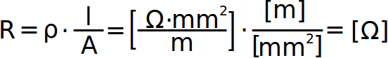

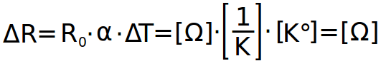

(α – az anyag hőmérsékleti tényezője
R0 – az anyag ellenállása 20C°-on
ΔT – hőmérséklet változása)

R_{t}=R₀ (1+α△T)

De az ellenállás megközelíthető George Simon Ohm azaz az ohm törvénye szempontjából.
Definíció szerint:Egy fogyasztó(ellenállás) kapcsain mért feszültség és a rajta átfolyó áram egyenesen arányos,hányadosuk állandó(U~I).Azaz:
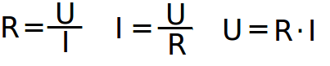

Ellenállások soros és párhuzamos kapcsolása:
Soros kapcsolásnál: I = állandó U = U₁ + U₂+ ...
Ohm törvénnyel:
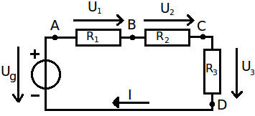
Az áramkörben minden elemen I áram folyik keresztül,de különböző ellenállásokon különböző feszültség esik.

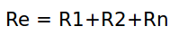
Az eredő soros ellenállás egyenlő a tagok összegével.

-Ha párhuzamosan kapcsoljuk:
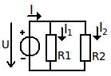
az áramkörben mindkét ellenálláson U feszültség esik. U = állandó
Az áramerősségek összeadódnak az egyes ágakban: I= I₁ + I₂ +...

Ellenállásokkal kifejezve:
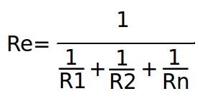

Villamos mennyiségek mérése

Árammérő: Feladata az áram erősségének mérése,azaz az a műszeren átáramlott töltések mennyiségének mérése. Ebből adódik, hogy a mérendő áramok teljes részének át kell rajta folynia.
Kapcsolási rajza, Bekötése:
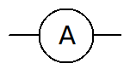
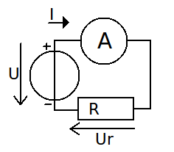

A az ellenállással sorban. Így a mérendő áram egésze átfolyik rajta.

Helytelen bekötés:
Az ampermérőnek ideális esetben az ellenállása 0, gyakorlatban is mΩ-os nagyságrendű,így tápfeszültséggel párhuzamosan kötve rövidzárként viselkedik,ekkor a műszer tönkremehet.

Feszültségmérő:Feladata a potenciál,potenciál különbség,feszültségesés mérése.
Feszültség különbséget állapít meg,nem kell töltéseknek rajta áthaladni így ideális esetben szakadásként(végtelen ellenállásként) gyakorlatban MΩ-GΩ-os ellenállása van.
Kapcsolási rajza:
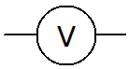

Bekötései:
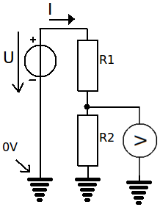
Potenciált úgy mérhetünk ha a kapcsolásban kijelölünk egy 0 vonatkoztatási pontot(ez általában a földelés)és a földhöz képest megmérjük a feszültségkülönbséget. Ekkor a feszültségmérő egyik lába a 0 vonatkoztatási pontba van kötve és a másik lábát a mérendő pontra kapcsoljuk.

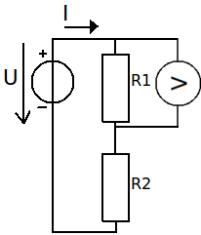
Feszültségesés:Ha egy vagy több fogyasztó(ellenállás) két végére kapcsoljuk a feszültségmérőt akkor a rajta eső feszültséget mérjük. A feszültségesést mindig csak 2 pont között tudunk mérni.

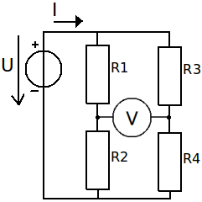

Potenciálkülönbség:Ekkor a feszültséget nem a földhöz és nem is a fogyasztó kapcsaihoz képest mérjük hanem 2 valamilyen potenciállal rendelkező pont közötti feszültség különbséget. Erre jó példa a Wheatstone-híd.

Méréshatár kiterjesztése: egészítsd ki!!!!!

Áramköri törvények:Kirchhoff törvények

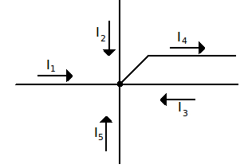
Csomóponti törvény:
Egy csomópontban befolyó áramok és az onnan kifolyó áramok előjelhelyesen vett összege 0.
A csomópontban nincs töltés felhalmozódás így befolyó áramoknak a csomópontból ki is kell folynia.

I₁+ I₂+I₃ + I₅ = I₄

Huroktörvény:
Egy tetszőleges hurokban a feszültségek előjelhelyesen vett összege 0.
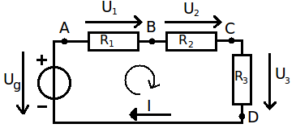
Fel kell vennünk egy tetszőleges körüljárási irányt,és amely feszültség a körüljárási iránynak megfelelően mutat az pozitív,ami ellentétesen az negatív előjelű:
U₁+U₂+U₃-U_{g}=0

Egyenáram hatásai

Hatásai:
-Hőhatás
-Kémiai hatás
-Fiziológiai(Élettani)
-mágneses hatás

Hőhatás:
Az ellenállás gátolja a szabad törléshordozók(elektronok) áramlását,mégpedig úgy hogy a helyhez kötött(atommagok) töltéshordozóknak ütköznek,ekkor az elektronok veszítenek mozgási energiájukból,átadják az atommagoknak amik ettől mozgásba jönnek(rezegnek) ami hő formájában nyilvánul meg. Ez a Joule hő. Ez a disszipáció egyszerűen számítható,mivel a villamos teljesítmény alakul át hővé:
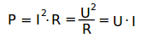

Felhasználás: -Fűtés
-Izzólámpa
-Olvadóbiztosíték
Kémiai hatásai:
Ha két elektródot elektrolitba mártunk és az elektródok közé feszültséget kapcsolunk ,anionok(negatív elektróda felé mozduló ionok),és kationok(pozitív elektróda felé mozduló ionok)
áralmása indul meg. Az áram hatása:képes az elektrolitot és/vagy elktródákat felbontani(disszociálódni),új vegyületeket létrehozni.
Ezt a folyamatot használják fel pl.: réz,alumínium gyártásához.
Felhasználják továbbá galvanizáláshoz,amikor egy fém felületét egy másik fémmel vonják be. Ekkor a bevonandó fémet katódra kötik. Ehez kötődik a
Faraday törvény:megmutatja egységnyi idő alatt valamekkora áram hatására mennyi anyag alakul át:
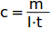

Mértékegysége:
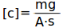

Ez a folyamat megfordítva is érvényes,ha különböző fémeket(elektródokat) savba merítünk akkor közte feszültségkülönbség jön létre,így áram nyerhető belőle. Ilyen módon működnek a galvánelemek,akkumulátorok. Kettő között a különbség csak annyi hogy az akkumulátorban ez kémiai folyamat megfordítható,ha kapcsaira feszültséget kapcsolunk,az anyag visszaalakul,így újra létrejöhet az a folyamat amivel áramot szolgáltat az akkumulátor.

Korrózió:
Ugyanaz a folyamat mint az anyagok felbontásakor,két különböző fém vagy fém és oxigén között elektródpotenciál lép fel így megindul egy folyamat amiben a fém felbomlik. Ezek ellen szigeteléssel védekeznek,vagy katódvédelemmel,mikor a védendő fémet negatívabb potenciálra kötik így az nem tud elbomlani.

Élettani hatás:
Az ember is kapcsolatba kerülhet az árammal. Az emberi test nagyrészt vízből áll ami a szervezetben lévő sókkal jó vezetőt alkot. A bőr felszíne nagyobb ellenállást képvisel,így a bőrön át a legrövidebb úton az emberen belül folyik a legtöbb áram. A testben végigfolyó egyenáram károsítja az idegpályákat így idegrendszeri károsodáshoz vezet,továbbá a testben lévő vizet Hidrogénre és Oxigénre valamint a többi elemet egyéb más anyagokra bontja,ezt szervezet nehezen tudja feldolgozni, és a vérben létrejött gázok(Hidrogén,Oxigén) a szívben megrekedve szívleállást eredményez.

